*Краматорська спеціальна загальноосвітня*

*школа-інтернат І-ІІ ступеня № 18 Донецької обласної ради*

***ШКІЛЬНИЙ МАТЕМАТИЧНИЙ ТИЖДЕНЬ***

*проведений 04.12 – 08.12 2017р.*



*Підготувала та провела вчитель математики:* ***Маханьковська І.В.***

*Приймали участь учні 5 -10-х класів.*



***Тиждень математики в школі (04.12 – 08.12.2017р.)***

**ПОНЕДІЛОК**

**Оформлювальна робота.**

* Оформлення інформаційних бюлетенів, наочних матеріалів до заходів, підбір музики.
* «День історії математики».
* Усний журнал «Світ рахунку»: як люди навчилися рахувати , арабські та римські цифри.

***День історії математики. Цікавинки.***

* Чи знаєте ви, що Шарль Перо, автор «Червоної Шапочки», написав казку «Любов циркуля і лінійки»?
* Чи знаєте ви, що Наполеон Бонапарт писав математичні роботи і один геометричний факт називається «Задача Наполеона»?
* Чи знаєте ви, що Л. М. Толстой, автор роману «Війна і мир», писав підручники для початкової школи і, зокрема, підручник арифметики?
* Чи знаєте ви, що одна з мов програмування називається Ада на честь Ади Лавлейс, однієї з перших програмістом, яка працювала з математичними машинами і була дочкою відомого англійського поета Джорджа Байрона?
* Чи знаєте ви, що квітку гортензію назвали на честь Гортензії Лепот, відомої обчислювальниці, що складала математичні таблиці? Вона привезла цю квітку з Індії.
* Чи знаєте ви, що англійський математик Дж. Сильвестр написав сонет «Небесна муза», який він присвятив першій російській жінці-математику Софії Василівні Ковалевській?
* Чи знаєте ви, що всі сучасні підручники з геометрії укладено на основі відомих «Начал» Евкліда, які написані в IV ст. до н. є.?
* Чи знаєте ви, що О. С. Пушкін написав такі рядки: «Натхнення потрібне в геометрії, як і в поезії»?
* Чи знаєте ви, що великий Евклід сказав царю Птолемею: «В геометрії немає царської дороги»?
* Чи знаєте ви, що радянський розвідник майор Віхрь (з відомого фільму) існував насправді і після війни працював учителем математики в одному невеличкому українському містечку?
* Чи знаєте ви, що Піфагор був переможцем з кулачного бою на 58-х Олімпійських іграх, які проходили в 548 році до н. е., а потім перемагав ще на декількох Олімпіадах?
* Чи знаєте ви, що знаменитий Фалес був спортивним уболівальником і помер на трибуні олімпійського стадіону під час бою Піфагора?
* Чи знаєте ви, що в 1940 році було надруковано книгу, в якій є 370 різних способів доведення теореми Піфагора, а серед них є доведення, яке запропонував президент США Гарфілд?
* Чи знаєте ви, що англійська королева, прочитавши книгу Льюїса Керрола «Аліса в Країні див», так зацікавилась нею, що наказала принести їй всі книжки цього письменника, але була розчарована, тому що в інших книгах були математичні формули?
* Чи знаєте ви, що аристократи-театрали просили французького короля нагородити Рене Декарта, який першим запропонував метод нумерації крісел по рядах і місцях? Але король відповів: «Так, те, що винайшов Декарт, — чудово і гідно нагороди, але дати її філософу?! Ні, це вже занадто!».

1. *Не завжди люди користувалися десятковою системою числення. Раніше застосовувалася система з 20 чисел.*
2. *В Римі ніколи не було числа 0, незважаючи на те, що там народ розумний і рахувати вміє.*
3. *Софія Ковалевська довела, що навчитися математики можна вдома.*
4. *Записи, які були знайдені в Свазіленді на кістках, є найдавнішим математичною працею.*
5. *Десяткова система числення почала використовуватися з причини наявності усього 10 пальців на руках.*
6. *Завдяки математики відомо, що краватку можна зав'язати 177147 способами.*
7. *У 1900 році всі математичні результати можна було вмістити у 80 книгах.*
8. *Слово «алгебра» має однакову вимову на всіх мовах світу.*
9. *Дійсне та уявне число в математиці було введено Рене Декартом.*
10. *Сумою всіх чисел 1 до 100 буде 5050.*
11. *Єгиптяни дробів не знали.*
12. *Порахувавши суму всіх чисел на рулетці, вийде число диявола 666.*
13. *Трьома мазками ножа торт ділиться на 8 однакових частин. І існує тільки 2 способи для цього.*
14. *Нуль римськими числами не напишеш.*
15. *Перша жінка-математик – це Гипатія, яка проживала в єгипетській Олександрії.*
16. *Нуль – це єдине число, яке має кілька назв.*
17. *Существуе всесвітній день математики.*
18. *Письменник Льюисс Керолл, який написав «Аліса в країні чудес», був математиком.*
19. *Завдяки математики виникла логіка.*
20. *Муавром за рахунок арифметичної прогресії зміг передбачити дату власної смерті.*
21. *Евклід був одним з найзагадковіших математиків. Про нього самого інформації до нащадків ніякої не дійшло, а математичні праці є.*
22. *Більшість математиків в шкільні роки вели себе погано.*
23. *Альфред Нобель вирішив не включати математику в список своїх премій.*
24. *На Тайвані майже ніде не зустрінеш число 4.*
25. *Заради математики Софії Ковалевської довелося підписати фіктивний шлюб.*
26. *Два неофіційних свята має число Пі: 14 березня і 22 липня.*
27. *Саме Роберт Рекорд в 1557 році почав використовувати знак рівності.*
28. *Дослідники з Америки вважають, що студенти, які під час іспиту з математики жують жуйку, досягають більшого.*
29. *Число 13 вважається нещасливим через біблійної оповіді.*
30. *Математичні праці писав навіть Наполеон Бонапарт.*
31. *Пальці рук і камінчики вважалися першими обчислювальними пристроями.*
32. *У древніх єгиптян були відсутні таблиці множення і правила.*
33. *Число 666 оповите легендами і є самим містичним з усіх.*
34. *До 19-ого століття від'ємні числа не використовувалися.*
35. *Якщо перекласти з китайського число 4, то це означає «смерть».*
36. *Італійцям не подобається число 17.*
37. *Велика кількість людей щасливим числом вважають саме 7.*
38. *Найбільше число в світі — це центилион.*
39. *Єдиними простими числами, які закінчуються на 2 і 5 є числа 2 і 5.*
40. *У 6-му столітті в Індії були створені квадратні рівняння.*
41. *Якщо намалювати трикутник на сфері, то всі його кути будуть тільки прямими.*
42. *Перші знайомі нам знаки додавання і віднімання були описані практично 520 років тому в книзі «Правила алгебри», написаної Яном Видманом.*
43. *Огюстен Коші, який є французьким математиком, написав понад 700 робіт, у яких доводив конечність числа зірок, конечність натурального ряду чисел і конечність світу.*
44. *Праця давньогрецького математика Евкліда складаються з 13 томів.*
45. *Вперше в окрему галузь математику вивели саме древні греки.*

**Кросворд для 5 класу** Найдавнішою пам’яткою Київської Русі з арифметики є твір про календар «Порадник, як людині пізнати числення літ», написаний слов’янською мовою ученим монахом в 1136 р. Там  використовуються дробові числа.   Щоб дізнатися прізвище монаха, розв’яжіть кросворд і у виділений клітинках прочитаєте його.

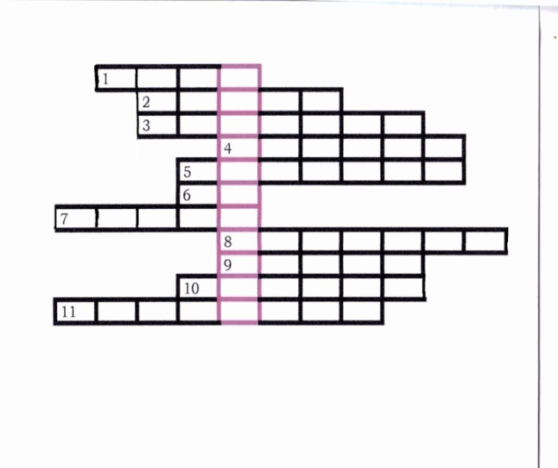

1.    Найменше натуральне число.  
2.    Числа 1/2, 1/8, 2/7  - це…  
3.    Відстань між кінцями відрізка.  
4.    Величина вимірювання кутів.  
5.    Компонент дії додавання.  
6.    Одиниця вимірювання площ земельних ділянок.  
7.    Одне з основних понять математики.  
8.    Відрізок, який сполучає дві точки кола і проходить через його центр.  
9.    0, 1, 2, 3, 4, 5, … - це…  
10.Найменше натуральне число, яке закінчується нулем.  
11.Як сказати одним словом 1/2 ?

**Кросворд "Геометричний"**

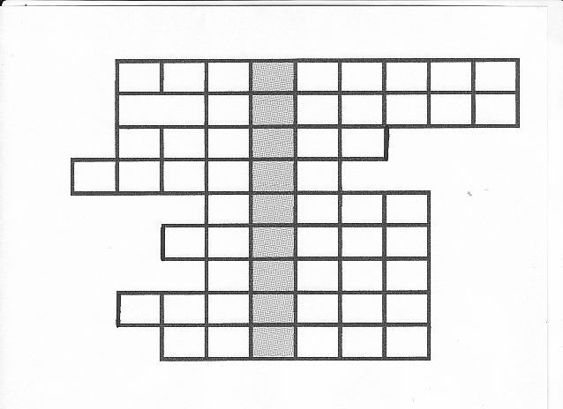

     Відповіді на запитання записуються по горизонталі, у виділених клітинках отримаєш зашифроване слово.

1. Відрізок, що сполучає протилежні вершини чотирикутника (діагональ)
2. Точка, в якій перетинаються ребра піраміди  (вершина)
3. Відрізок, перпендикулярний до основ трапеції  (висота)
4. Просторова геометрична фігура  (призма)
5. Прямі, по яких перетинаються грані призми    (ребра)
6. Прилад для побудови перпендикулярних прямих    (кутник)
7. Прямокутники,з яких складається паралелепіпед    (грані)
8. Геометричне тіло, утворене обертанням прямокутника навколо однієї із сторін    (циліндр)
9. Вид кута  (прямий)

**Кросворд для 6-7 класу**

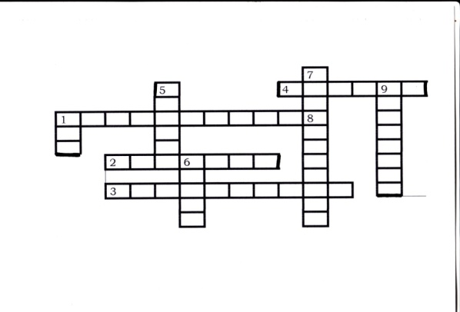

По горизонталі:  
1.    Прилад для вимірювання кутів  
2.    Відрізок, який сполучає дві точки кола і проходить через його центр  
3.    Число, від якого віднімають  
4.    Скільки всього двоцифрових чисел, перша цифра у яких 1?  
По вертикалі:  
1.  Кількість цифр, що використовуються для запису числа 102.  
5. Результат ділення чисел  
6. Який знак треба поставити між виразами х+4 і х+9?  
7. Одиниця довжини  
8. Рівність, що містить невідоме

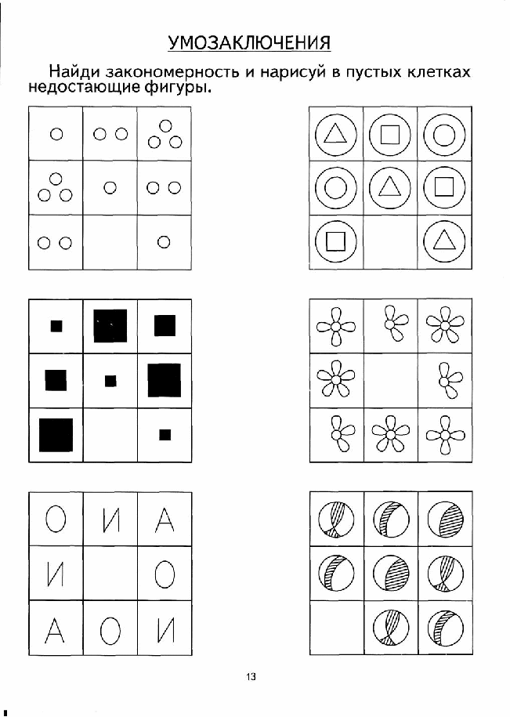

***Числові ребуси,в яких є дії додавання і віднімання «Поміркуємо разом»***

|  |  |  |  |  |  |  |  |  |  |  |  |  |  |  |  |  |  |  |  |  |  |  |  |
| --- | --- | --- | --- | --- | --- | --- | --- | --- | --- | --- | --- | --- | --- | --- | --- | --- | --- | --- | --- | --- | --- | --- | --- |
| 1.   |  |  |  |  | | --- | --- | --- | --- | | + | К | И | С | | К | С | И | |  | И | С | К | | Відповідь:   |  |  |  |  | | --- | --- | --- | --- | | + | 4 | 9 | 5 | | 4 | 5 | 9 | |  | 9 | 5 | 4 | |

|  |  |  |  |  |  |  |  |  |  |  |  |  |  |  |  |  |  |  |  |  |  |  |  |  |  |  |  |  |  |  |  |  |  |  |  |
| --- | --- | --- | --- | --- | --- | --- | --- | --- | --- | --- | --- | --- | --- | --- | --- | --- | --- | --- | --- | --- | --- | --- | --- | --- | --- | --- | --- | --- | --- | --- | --- | --- | --- | --- | --- |
| 2.   |  |  |  |  |  |  | | --- | --- | --- | --- | --- | --- | | + | С | П | О | Р | Т | | С | П | О | Р | Т | |  | К | Р | О | С | С | | Відповідь:   |  |  |  |  |  |  | | --- | --- | --- | --- | --- | --- | | + | 4 | 3 | 9 | 7 | 2 | | 4 | 3 | 9 | 7 | 2 | |  | 8 | 7 | 9 | 4 | 4 | |
| 3.   |  |  |  |  |  |  | | --- | --- | --- | --- | --- | --- | | + | Т | У | З | И | К | | Т | У | З | И | К | | К | А | Р | Т | У | З | | Відповідь:   |  |  |  |  |  |  | | --- | --- | --- | --- | --- | --- | | + | 5 | 4 | 2 | 7 | 1 | | 5 | 4 | 2 | 7 | 1 | | 1 | 0 | 8 | 5 | 4 | 2 | |

|  |  |  |  |  |  |  |  |  |  |  |  |  |  |  |  |  |  |  |  |  |  |  |  |  |  |  |  |  |  |  |  |  |  |  |
| --- | --- | --- | --- | --- | --- | --- | --- | --- | --- | --- | --- | --- | --- | --- | --- | --- | --- | --- | --- | --- | --- | --- | --- | --- | --- | --- | --- | --- | --- | --- | --- | --- | --- | --- |
| 4.   |  |  |  |  |  | | --- | --- | --- | --- | --- | | + | С | Н | Е | Г | | К | Р | У | Г | | С | П | О | Р | Т | | Відповідь:   |  |  |  |  |  | | --- | --- | --- | --- | --- | | + | 1 | 3 | 7 | 4 | | 9 | 2 | 5 | 4 | | 1 | 0 | 6 | 2 | 8 | |  |  |  |  |  | |

**ВІВТОРОК**

***Математична естафета у 5,6 класах***

***Мета заходу:*** 1. Розвиток пізнавальної активності, уміння самостійно систематизувати, аналізувати необхідну для вирішення завдань інформацію;

2. Розвиток інтересу до математики і розвиток уміння спільної діяльності у групі, в ситуаціях спілкування; уміння шукати і знаходити компроміси, розвиток комунікативних компетенцій, вміння досягати поставлених цілей.

**Хід заходу:**

1. Учні розбиваються на команди.

2. Команди придумують назви та девіз.

3. Команди отримують «бігунок» для виставлення отриманих балів.

4. Журі – учні старших класів, вчитель хімії.

***Ігрова станція.*** Основне завдання:

1) Одночасно лівою рукою написати цифру 9, а правою – цифру – 6.

2) Вважаємо до 30: замість чисел, кратних 3, вимовляємо «Ай да я!».

3) Розв'язати анаграми і виключити зайве слово: РЯНЯННВІ (рівняння ), ОІКНРЬ( корінь), ТПЬУСІН (ступінь) ЦЬЛІТСЕ (стілець).

4) Одночасно лівою рукою малюємо прямокутник, а правою – трикутник.

5) Намалювати їжака, використовуючи лінії і знаки, що застосовуються в математиці.

Додаткове завдання: 1) Крокуючи, на кожен крок називати математичні терміни, як можна більше. 2) Зі слів «гіпотенуза», «вертикаль» скласти якомога більше слів.

***Поетична станція.*** Основне завдання:

Из восьми рифм выбрать две и сочинить четверостишие:

• Объѐм – подъѐм

• Управление – сравнение

• Число – окно

• Ответ – совет

• Показатель – основатель

• Отметка – конфетка

• Умножение – сражение

• Число – ремесло

***Алгебраїчна станція.*** Основне завдання:

1) На яке число треба поділити 2, щоб вийшло 4? (1/2).

2) Який знак треба поставити між 2 і 3, щоб отримати число більше 2, але менше за 3? (2,3)

3) Записати одиницю трьома п'ятірками. ().

4) Що означають приставки: «бі», «квадра», «квінта»? (два, чотири, п'ять).

5) Кавун коштує 20грн. і ще пів-кавуна. Скільки коштує кавун? (40грн).

6) Числа 111, 222, 333, ..., 999 мають спільні дільники. Які? (1, 3, 111)

7) Сума яких двох натуральних чисел дорівнює їх добутку? (2 + 2 = 2 · 2)

8) Дочки в даний час 8 років, а матері 38. Через скільки років мати буде в 3 рази старше дочки? (7років)

9) Я задумав число, додав до нього 1, помножив суму на 2, отримане розділив на 3 і відняв від результату 4. Вийшло 5. Яке число я задумала? (12,5)

***Історична станція.*** Основне завдання:

1) Назвати давньогрецького математика, філософа, спортсмена. (Піфагор)

2) Старовинна міра довжини. (сажень, аршин, п'ядь)

3) Старовинна міра ваги. (пуд).

4) Хто ввів прямокутну систему координат? (Декарт)

5) Що вимовив Архімед, вискакуючи з ванни? (Еврика)

6) Міра часу з трьох букв? (століття)

7) Хто був автором першого підручника геометрії? (Евклід)

8) Назву 13 книг з геометрії Евкліда? (Почала)

9) В єгипетській піраміді на гробниці накреслено число. Яке? (2520)

10) Що важче: кілограм гривенников, або півкілограма двогривених? (кілограм гривенников).

***Станція «Кмітливості»*** Основне завдання:

1) Скільки яєць можна з'їсти надголодь? (1)

2) З якого посуду не їдять? (порожнього)

3) Одне яйце варять 4 хв. Скільки хвилин треба варити 5 яєць? (4 хв)

4) Яке слово складається з трьох однакових букв? (три-о)

5) У якому слові сорок голосних? (сорок - а)

6) На грядці сиділо 7 горобців. До них підкрався кіт і схопив одного. Скільки горобців залишилося на грядці? (жодного)

7) Скільки землі в дірі глибиною 2м, шириною 2м, довжиною 2м? (немає)

8) В одній сім'ї два батька і два сина. Скільки це людей? (троє – дід, батько і син)

9) Мотоцикліст їхав у селище. По дорозі назустріч йому зустрів три легкові машини і вантажівку. Скільки всього машин йшло в селище? (один мотоцикліст)

10) Трійка коней пробігла 30 км. Скільки кілометрів пробіг кожен? (30 км)

**СЕРЕДА**

***Математичний КВК***

Проводиться для 4 класів. Ведучий старшокласник. Учень з 7а класу - помічник в проведенні конкурсів. Учні, які не входять до команди, є активними вболівальниками.

Спостереження за діяльністю учнів.

**ЧЕТВЕР**

***Гра «Судоку»***  Гра – творчість, гра – праця.

Ігрові форми діяльності дають можливість ефективної організації взаємодії педагога і учнів, їх продуктивного спілкування з присутніми елементами змагання, адаптивності. У процесі гри у дітей виробляється навик зосередженої уваги, самостійного мислення, переключення уваги.

Гра розвиває важливі пізнавальні навички, інтерес до знань. Захопившись, діти не помічають, що вчаться: пізнають, запам'ятовують нове, орієнтуються в незвичайних ситуаціях, поповнюють запас уявлень, понять, розвивають фантазію. Навіть найбільш пасивні включаються в гру з величезним бажанням, докладаючи всіх зусиль, щоб не підвести товаришів по грі.

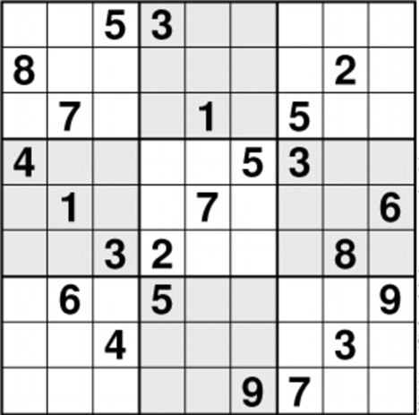 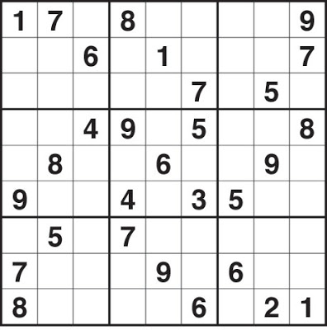 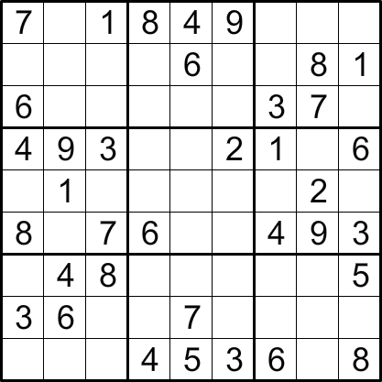

**ПЯТНИЦЯ**

Проведення міжнародного конкуру найкмітливіших, «КЕНГУРУ» серед 5 -6 класів та 9 -10 класів.

***Підведення підсумків.*** Внесення нових пропозицій учнями. Спостереження за діяльністю учнів. Нарада вчителів-математиків за підсумками предметного тижня. Підведення підсумків, обговорення пропозицій учнів. Бесіди з учнями, анкетування учнів за матеріалами предметної тижні. Учні з задоволенням брали участь в іграх КВК, вікторинах, конкурсах і т. д.